Asignatura: | Religión
Docente: | Paz Diaz.
Curso: | Multinivel
Fecha: | 18 | Marzo | 2020
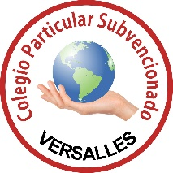
COLEGIO PARTICULAR SUBVENCIONADO
“VERSALLES”

“Habilidades para el pensamiento cuidadoso.”

Objetivo de aprendizaje: Fomentar el autoconocimiento y el desarrollo de una actitud de autocuidado personal y mutua, a través de diversas técnicas de concentración y relajación.

En la actual situación en la que nos encontramos como sociedad y como país, donde se han tomado la medida del aislamiento social como prevención a la propagación del virus COVID-19, es importante la aplicación de la inteligencia emocional en los procesos de toma de decisiones y el aprendizaje. A continuación, encontraras una técnica que te permitirán recuperar la serenidad en caso de que tú o los adultos a cargo lo necesiten. Esta técnica es la base de los ejercicios que se realizaron en las clases y que se profundizarán al retorno a ellas.
Finalmente encontrarás un link con un video de una serie de ejercicios de Qi Gong (Chikung) llamada Yifei Gong, elaborada por el Maestro Chen Xiao Wang en el contexto de la pandemia de Coronavirus, el objetivo de esta serie de ejercicios es fortalecer las defensas generales del cuerpo, mediante el canal de pulmón, en base a la medicina tradicional China.

Item 1
Recupera la Serenidad.
Los humanos tenemos una mente maravillosa, que nos permite aprender, crear, inventar y recordar, pero también tiene una parte oscura: nos agobiados, preocupamos, atascamos en pensamientos poco productivos o angustiosos.
Meditar tiene muchos beneficios fisiológicos y mentales. Puedes aprender a entrenar tu mente para que no se atasque en esa parte oscura y enseñarle a no divagar en un futuro incierto o pensamientos negativo, es enseñarle a estar presente, sin juzgar o agobiarse.
Actividad de aprendizaje.
Para comenzar usaremos la técnica del “meditar en un momento”.
- Ponte cómodo/a y asegúrate de que nadie te moleste durante ese minuto. De pie recto, pero no rígido (puedes hacerlo sentado). Imagina que de tu cabeza tira un hilo hacia arriba.
- Cuando hayas repasado la alineación y la relajación de tu cuerpo sube las manos a la altura de las costillas (o mantenlas sobre el abdomen una mano sobre la otra)
- Durante un minuto CÉNTRATE SOLO EN TU RESPIRACIÓN.

Sigue con los ojos cerrados, centrado en tu respiración. Durante este minuto, vas a intentar que tu mente no se disperse con pensamientos, pero si lo hace, es normal, simplemente vuelve a centrar tu mente, sin agobiarte.
SI TU MENTE SE DISTRAE, VUELVE A CENTRARLA EN TU RESPIRACIÓN.

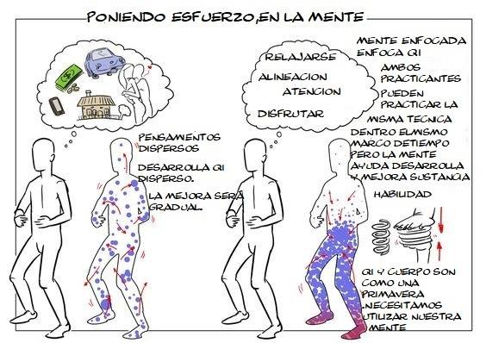
Cuando finaliza el minuto (o el tiempo de meditación) piensa: ¿cómo te sientes?
Registra las sensaciones e impresiones en tu bitácora a través de un dibujo, o de los movimientos o impresiones escritas de lo que sentiste.
Poco a poco, a medida que practiques, se te hará más fácil.

PRACTICA UN MINUTO DE EMERGENCIA CUANDO ESTES ESTRESADO, AGOBIADO, ATASCADO.

Item 2. Qi Gong
Objetivo de aprendizaje: fortalecer las defensas generales del cuerpo, mediante la práctica de Qi Gong, específicamente Yi Fei Gong.
Serie de ejercicios elaborada en el contexto de la pandemia mundial del COVID-19 por Chen Xiao Wang 19° representante de la familia Chen, fundador de la WCTA y máximo portador del Tai Chi Chen.
https://www.youtube.com/watch?v=qHdUOF9lTO0
Actividad de aprendizaje: realiza los ejercicios descritos en el video y elabora un reporte con las sensaciones e impresiones emanadas de la práctica. Por la importancia de estos ejercicios en el actual contexto se sugiere compartirlo a todos los miembros de la familia, ayudando a reducir las situaciones de estrés asociadas al aislamiento social que vivimos.
